Creación del entorno virtual mediante venv.
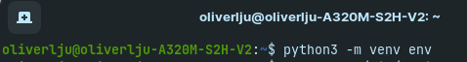

Comando para activar el entorno virtual:

pip freeze para ver las bibliotecas instaladas pero aquí no muestra nada.

Instalación biblioteca python dateutil.
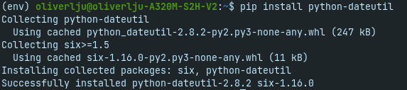

pip freeze pero esta vez si se muestran las bibliotecas instaladas.
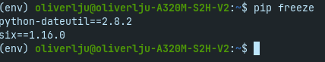

Comando deactivate para desactivar el entorno virtual.
